 | 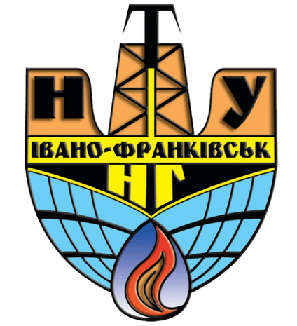

Міністерство освіти і науки України
Івано-Франківський національний технічний університет нафти і газу
Національний контактний пункт за напрямом «Європейська дослідницька рада» «Правові та фінансові аспекти» при Івано-Франківському національному технічному університеті нафти і газу

30 жовтня 2024 року

ВЕБІНАР
«ВІДКРИТІ КОНКУРСИ ПО ПРОГРАМІ ЄВРОПЕЙСЬКОЇ ДОСЛІДНИЦЬКОЇ РАДИ»

Підключення онлайн :
https://us02web.zoom.us/j/7079231392?pwd=AIansY0Q2Y9VeWOUePrii7fda22pjP.1&omn=89969467445
Conference ID: 707 923 1392
Password: 694690

Реєстрація учасників (до 29 жовтня 2024 року за посиланням: https://docs.google.com/forms/d/1zGQFArDuFPDakm6QtFs53taaDb2WNfOD5Jyger8V9yQ/edit?ts=670cff11
Мета заходу.
Інформування про програми ERC: Надати детальний огляд конкурсів, які пропонуються Європейською дослідницькою радою, включаючи специфіку програм для молодих дослідників, які прагнуть реалізувати свої проекти на європейському рівні.
Розкриття вимог та критеріїв відбору: Ознайомити учасників з основними вимогами до заявок, критеріїв оцінювання та особливостями процесу відбору, щоб підвищити шанси на успіх.

Програма заходу:

12.00 – 12.10 | Відкриття заходу, представлення цілей заходу та плану роботи спікерів
12.10 – 12.40 | ERC Consolidator Grant: огляд конкурсу та розкриття вимог і критеріїв відбору  Мар’ян Слабінога, кандидат технічних наук, доцент, доцент кафедри компʼютерних систем і мереж ІФНТУНГ
12.40 – 13.00 | ERC Advanced Grant: оголошення вимог та критеріїв відбору  Тетяна Попова, завідувачка відділу координації проектної діяльності ЦМС ІФНТУНГ, координатор Національного контактного пункту за напрямом «Європейська дослідницька рада» «Правові та фінансові аспекти»
13.00 – 13.25 | ERC Synergy Grant: презентація конкурсу та визначення вимог і критеріїв відбору  Андрій Коцюбинський, кандидат фізико-математичних наук, доцент кафедри технології захисту навколишнього середовища та безпеки праці ІФНТУНГ
13.25 – 13.30 | Завершення зустрічі, питання у чаті.

Захід проводять за підтримки Європейського Союзу та Міністерства освіти і науки України

Довідкові інформаційні ресурси
• Портал фінансування та тендерів Європейської комісії
https://ec.europa.eu/info/funding-tenders/opportunities/portal/screen/home
• Офіс Горизонт Європа в Україні https://horizon-europe.org.ua
• Національний портал міжнародного науково-технічного співробітництва https://ms.nauka.gov.ua
Відповідальна за організацію вебінару: керівник НКП «Європейська дослідницька рада» «Правові та фінансові аспекти» Попова Тетяна
+380683160707
Tetiana.popova@nung.edu.ua

